出國報告（出國類別：其他）

赴福建地區行銷馬祖觀光

服務機關：交通部觀光局馬祖國家風景區管理處
姓名職稱：林副處長建成 李技正建勳
張主任近東 林主任利瑞
謝技士凱翔 周技士士清
派赴國家：中國大陸（連江、馬尾、琅岐、福州）
出國期間：102年9月14日至9月18日
報告日期：102年12月12日

目 次
壹、前言 ...................................................................................... 3
貳、行程（活動）概要 ............................................................ 4
參、活動概況及重要活動紀錄 ............................................... 4
肆、感想與心得 ................................................................ 7
伍、建議 ....................................................................................... 8
陸、結語 ....................................................................................... 8
附 錄 、行程照片 ............................................................ 10
壹 前言

按黃岐白沙航線預計於近期開通試航，相較於既有航線，因航程縮短及票價降低等因素，預期吸引新一波客源。為掌握大陸地區串聯行程，行銷馬祖地區觀光旅遊，建立彼此交流合作平台，故辦理本次福建地區觀光行銷推介行程。本次除於連江縣辦理連江－馬祖旅遊宣傳諮詢會外，另參考小三通歷年發展、現階段努力方向及未來發展潛力，於馬祖－馬尾、馬祖－連江、馬祖－琅岐三種模式中，針對各對接地區交通及觀光資源實地參訪，並拜訪地區旅遊機構與相關業者，為馬祖地區開發大陸遊客市場預做準備。
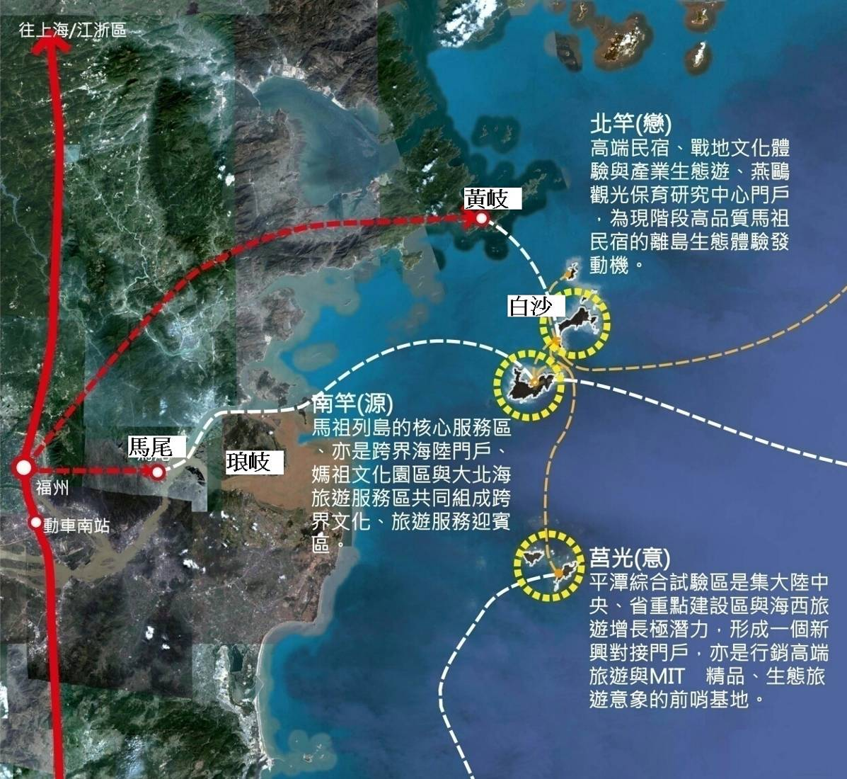
相關地區位置圖

貳 行程(活動)概要

本次行程安排依照現行馬祖至馬尾間小三通方式，使成員對現階段之通航模式有基本的體驗。
成員於15日於連江縣城辦理連江－馬祖旅遊宣傳諮詢會，並於會場探訪民情，現場發送本處相關文宣、摺頁及CD，宣傳會現場民眾索取相關資訊頗為熱絡。為能獲悉當地民眾對馬祖旅遊之認知程度，成員另針對部分民眾進行問卷採訪。
諮詢會後即前往黃岐鎮，沿途參訪交通建設及黃岐對台客運站旅檢通關大樓預定地(按大陸地區連江縣擬於明年10月前正式開通白沙至黃岐航線)，由於目前尚屬規劃階段，據帶隊導遊指出，相關單位業完成都市計畫用地變更，並已籌措相關經費動工在即，預計於明年十月完工正式啟用。
成員於16日參訪馬尾重要旅遊景點－船政輪機廠、船政博物館，另專程赴琅岐考察(按馬尾市擬開發琅岐島作為新興對台船舶轉運站及新興遊憩區)，由於琅岐目前對外陸路交通僅得由長樂經琅岐大橋抵達，加上道路建設尚未完善，從福州市至琅岐約需40分鐘。年底完工之閩江大橋，連結馬尾與琅岐，配合福州馬尾之高速公路，可將行程縮短至20分鐘，團員另行參訪對馬(台)港埠預定地點，並於回程改採渡輪方式返抵馬尾。
團員於17日拜訪福州地區旅行業者及相關單位，針對福州至馬祖之旅遊市場、各優惠促銷案潛在市場及現階段促銷案之檢討進行討論，當地旅行業者表示如能將團費控制在1000人民幣以下，福州─馬祖旅遊市場仍有相當吸引力，並表達希望能於旺季時亦延續相關促銷優惠(本案後續引進本處辦理之淡季行銷專案-卡蹓馬悠媽祖在馬祖生態旅遊獎助)。

參、活動概況及重要活動紀錄

本次推介活動特別針對大陸居民對赴馬祖旅遊態度所設計之調查問卷，為使各階層的人都能清楚問卷內容並增加領會上的準確性，特別製作附帶小簡圖的問卷，問卷表格如下:

请帮我们回答下列问题，让我们能提供您更好的服务!
1. 请问您之前有听过马祖吗? □有听过 □没听过
2. 马祖最吸引您的会是（可复选）: | 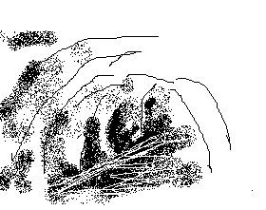 | 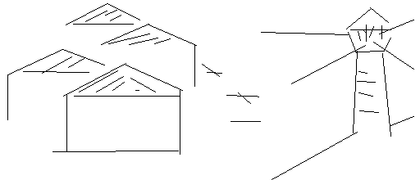
□ 战地风光( 坑道、碉堡 ) →
□ 早期的房子 (闽东传统建筑) | 、古迹 、灯塔 →  
□ 坐船去保护区赏燕鸥 → |  | 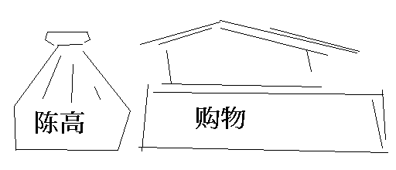
□ 购物經驗 (免税店商品酒、 | 台湾特色产品 )→  
□ 感受不同的文化生活人情→ |  | 
□ 如果赌场完成后， 去赌场 | 小赌一下 →
□ 吃吃不同的食物 → | 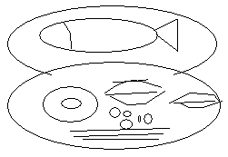 | 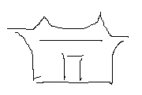
□ 宗教行--去看庙宇 ( 妈祖 | 、白马尊王 ) →
3. 去马祖您最担心的是什麽?(选一个就好)
□ 买东西时会不会被骗上当?
□ 居民友善吗?
□ 没有认识的人一起去，有点害怕!
□ 生活不习惯!
4. 您觉得马祖和台湾的差别是
□ 马祖就和台湾一样 | 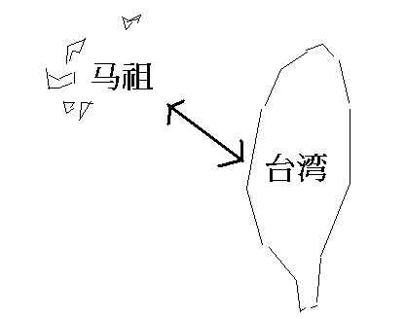
□ 马祖没有台湾进步繁荣
□ 马祖是充满战地气氛的地方
□ 虽然不同，但马祖还是有他独特的地方

本次問卷調查有效份數10份，5份為連江縣城市民，5份為福州市民。經整理後，各問題及圈選情形如下:
問題 | 選項 | 連江縣民 | 福州市民 | 合計
1.請問您之前有聽過馬祖嗎? | 有聽過 | 4 | 5 | 9
1.請問您之前有聽過馬祖嗎? | 沒聽過 | 1 |  | 1
2.馬祖最吸引您的會是(可複選) | 戰地風光(坑道、碉堡) | 2 | 2 | 4
2.馬祖最吸引您的會是(可複選) | 早期的房子(閩東傳統建築)、古蹟、燈塔 | 1 | 2 | 3
2.馬祖最吸引您的會是(可複選) | 坐船去保護區賞燕鷗 | 3 | 2 | 5
2.馬祖最吸引您的會是(可複選) | 購物經驗(免稅店商品酒、台灣特色產品) | 1 | 1 | 2
2.馬祖最吸引您的會是(可複選) | 感受不同的文化生活人情 | 2 | 4 | 6
2.馬祖最吸引您的會是(可複選) | 如果賭場完成後，去賭場小賭一下 | 0 | 0 | 0
2.馬祖最吸引您的會是(可複選) | 吃吃不同的食物 | 2 | 3 | 5
2.馬祖最吸引您的會是(可複選) | 宗教行-去看廟宇 | 1 | 3 | 4
3.去馬祖您最擔心的是什麼?  (選一個就好) | 買東西時會不會被騙上當? | 2 | 2 | 4
3.去馬祖您最擔心的是什麼?  (選一個就好) | 居民友善嗎? | 2 | 0 | 2
3.去馬祖您最擔心的是什麼?  (選一個就好) | 沒有認識的人一起去，有點害怕! | 0 | 3 | 3
3.去馬祖您最擔心的是什麼?  (選一個就好) | 生活不習慣! | 1 | 0 | 1
4.您覺得馬祖和台灣的差別是 | 馬祖就和台灣一樣 | 1 | 1 | 2
4.您覺得馬祖和台灣的差別是 | 馬祖沒有台灣進步繁榮 | 0 | 2 | 2
4.您覺得馬祖和台灣的差別是 | 馬祖是充滿佔地氣氛的地方 | 1 | 0 | 1
4.您覺得馬祖和台灣的差別是 | 雖然不同，但馬祖還是有他獨特的地方 | 4 | 2 | 6
因行程緊湊等因素，本次未能進行大量的問卷訪問，故本次調查僅具個案參考價值，樣本對實際情形的代表性頗為不足，但仍可從問卷結果看出一些訊息。茲就各問題圈選結果逐項分析如下:
- 「請問您之前有聽過馬祖嗎」
因馬祖知名度不同於台灣，推測在大陸人心中應是個陌生的名詞。從本次訪問結果看出，大部分受訪對象都有聽過馬祖，一位連江縣民甚至說:「我天天從我家看到馬祖島!」應該是連江的地緣因素，有些居住在海邊的居民從海上就可遠眺馬祖列嶼，就和馬祖居民也是天天看到大陸一樣(尤其是居住在仁愛、四維、芹壁的人)。而福州市受訪對象也都聽過馬祖，猜測應該是城市資訊發達之故。另外仍有案例是未曾聽過這個地區，這個情形越往內陸或距離馬祖越遠應會更明顯。
- 「馬祖最吸引您的會是」
圈選「感受不同的文化生活人情」者所佔比例最高，看出體驗不同的文化仍是旅遊的最主要驅動力。燕鷗與美食暫居第二，宗教與戰地暫居第三，這四項也是本處近年積極推動並經營建設的。另外並無一人勾選博弈一項，或許是樣本數目太少所致，但也看出大陸地區對此話題仍甚為敏感，屬於官方「不鼓勵」的行為。
- 「去馬祖您最擔心的是什麼」
「買東西會不會上當」所佔比例最高，本項可看出對來馬祖旅遊在居民心中可能會遭遇的預期困難，主要仍為受騙與陌生，本項有待旅遊軟體建設的提升。但其中有一個連江縣民楊先生表示，他很期待到馬祖遊玩，並且完全不會擔心。
- 「您覺得馬祖和台灣的差別是」
所有的答案都被圈選過，最多人圈選的是「雖然不同，但馬祖還是有他獨特的地方」這一項，其中也有可能是不甚清楚的狀況下所選的。另外其實福州居民有兩個圈選「馬祖沒有台灣進步繁榮」，可以確定的是他們對馬祖的認知比較接近實際情形。

肆、感想與心得

一、 藉實地舉辦連江－馬祖旅遊宣傳諮詢會，並與縣民互動，辦理問卷調查，獲得該地區人民對赴馬旅遊態度的相關資訊，並擴大馬祖的知名度。
二、 藉與當地旅行業者交流及閱覽相關文宣報告等方式，了解大陸方面旅遊單位對馬旅遊思考方向與經營策略，另與民間業者建立對話管道，帶進本處後續辦理之淡季行銷專案-卡蹓馬悠媽祖在馬祖生態旅遊獎助，並帶進豐沛成果。
三、 針對閩江口沿岸城鎮與馬祖對航之三段可能航線(馬祖－馬尾、馬祖－連江、馬祖－琅岐)，親赴實地體驗，相關經驗與體認可供本處發展轄區觀光建設參考。茲就週邊資源及配套建設歸納出各航線間的優缺點如下:

 | 現階段馬祖-馬尾航線 | 馬祖-琅岐航線 | 馬祖-黃岐航線
對應大陸地區行政區 | 馬尾市 | 馬尾市琅岐鎮 | 連江縣黃岐鎮
對馬祖港埠 | 馬尾港 | 琅岐(規劃中，未建) | 黃岐(規劃中，未建)
旅遊資源 | 以福州市為旅遊腹地馬尾船政文化遺址及博物館  羅星塔公園 | 從白雲山遠眺雙龜把口、五虎守門  農家果園  海堤觀潮、金雞報曉等景點 | 貴安溪山溫泉  畚箕山戰備遺跡(註1)  北茭風電廠  傳統文化、建築
重要產業 | 工業、加工業 | 蔬菜、水果  旅遊業一度興盛，現已沒落 | 著名漁港、養殖業興盛
特色 | 福州市外港  中國近代海軍教育的搖籃及自製船艦的濫觴 | 著名僑鄉，蔬果供應區 | 著名漁港、養殖場
交通條件 | 目前港口距福州市約40分鐘(易受上下班尖峰時段車流影響) | 俟閩江大橋通車(連接亭江，近日通車，圖)，港口預定地距福州市開車約30分鐘 | 港口預定地距福州市北側約3小時
重大投資 |  | 閩江大橋(近完工)  規劃遊艇港埠與對台客旅運站(規劃中) | 對台客運站旅檢通關大樓(規劃中)
對馬祖行銷旅遊優勢 | 港運設施各方面均已步入軌道，無需重複投資設備及人力，減少不確定性 | 中轉優勢-南至長樂機場、北至福州市均甚便利 | 以航線而言距離馬祖最近  與北竿有相同文化傳統及建築風格
對馬祖行銷旅遊劣勢 | 目前為進入福州市的跳板，本身不易發展成特色旅遊。 | 僅於規劃階段(定位為生態旅遊島)，相關配套建設未到定位 | 距離福州市太遠，基本交通建設待加強(註2)
第一線推展旅遊單位 | 大陸地區馬尾市觀光局 | 大陸地區馬尾市觀光局  琅岐鎮 | 大陸地區連江縣觀光局

註1: 畚箕山戰備遺跡包括海峽之聲廣播站、365坑道、前沿觀察所、四大砲台、地下工事。
註2: 福州市至連江縣城有高速公路相通，連江縣城至黃岐鎮旅運大樓預定地部分公路已修繕完成，部分仍為昔日鄉道(如附錄圖)。

伍、建議

一、 因大陸地區旅遊主管機關在推廣對馬旅遊方針上，仍呈多頭馬車狀況，地方與中央亦不一致，目前以靜觀其變、支持馬祖地區相關碼頭旅運改善工程，並增強本身之觀光吸引力為建議努力方向，另針對黃岐航線開通後可能帶進的大陸客源，建議增強遊客中心功能並引進民間資源參與。
二、 大陸方面對博弈行業態度甚為保守，不宜過分強調，馬祖之旅遊發展應發揮產品獨特性、建構高品質旅遊路線，強化轉運功能(如台灣─馬祖─福州，台灣─馬祖─長樂)。

陸、結語

馬祖因地緣因素，如能善用本身優勢，對於想體驗不同生活文化、卻因其他因素(如時間有限)無法赴台旅遊的大陸沿海遊客，將是一個理想的旅遊目的地。本次實地參訪對接城市，不僅於連江辦理中型推介會，更與馬尾、福州及琅岐相關旅遊業者建立良好互動，也針對對接城市之預期發展方向，親身加以實地參訪。
相較於台灣，大陸當局於旅遊規劃時，受中央牽制因素頗大，地方縣市級機關又受省級機關之指導，但在國安、出入境管理方面又屬中央權責，省級單位尚無法干涉。故地方所擬定計畫，是否能付諸執行並如期完成，中間有太多變數。
如前述建議，現階段仍以經營馬祖國家風景區本身為具特色、具吸引力之旅遊景點為努力方向，並依問卷調查結果建構友善的旅遊環境。至於黃岐旅運大樓是否能開發並興建，或琅岐對接馬祖及台灣之觀光旅遊策略是否能付諸實現，現階段似乎只能一面靜觀其變，一面於莒光猛澳港、北竿白沙港、南竿福澳港進行積極之改善措施(按目前縣政府已逐步進行中)。另外本處亦積極於103年度整建北竿遊客中心，以擴大對大陸地區遊客之服務，為白沙黃岐航線通航帶來的新客層預作準備。
經過本次考察，實地感受了大陸地區民眾對馬祖的印象，也體認了馬祖對接地區的政經局勢與趨勢，以及各地區的交通建設情形，相關經驗於本處後續擬定對應措施時將成為寶貴的參考因素，以做出最適宜的決策，另外最寶貴的是與當地旅遊業者建立推廣馬祖旅遊的共識，促成後續的淡季行銷專案-卡蹓馬悠媽祖在馬祖生態旅遊獎助。

附 錄 、行程照片
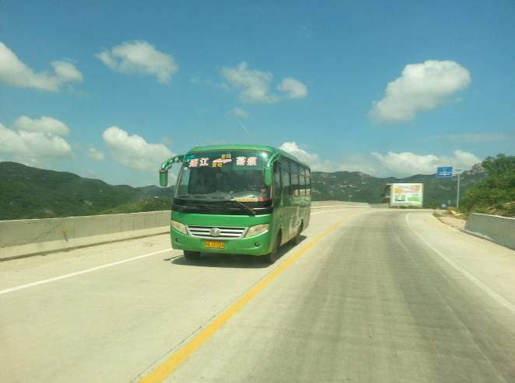 | 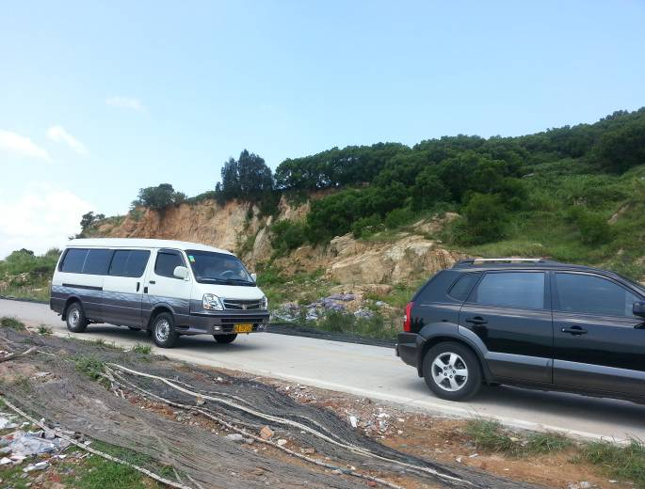
連江縣城至黃岐鎮道路 | 連江縣城至黃岐鎮道路
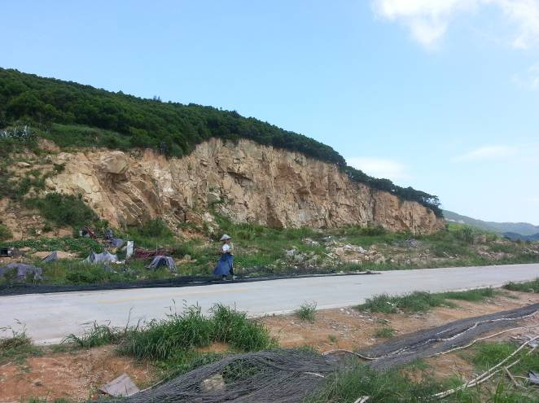 | 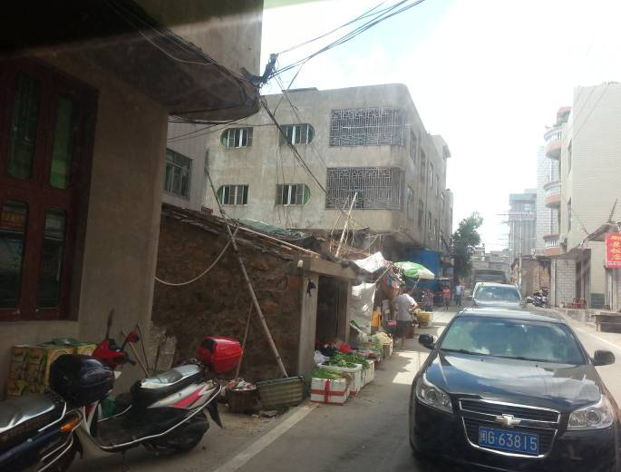
連江縣城至黃岐鎮道路 | 連江縣城至黃岐鎮道路
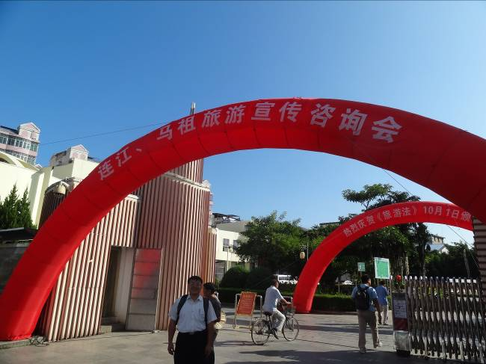 | 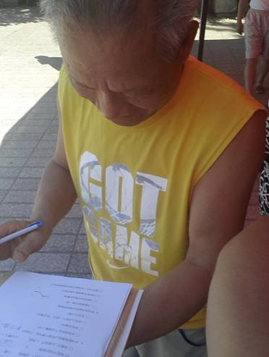
連江－馬祖旅遊宣傳諮詢會 | 請民眾填問卷
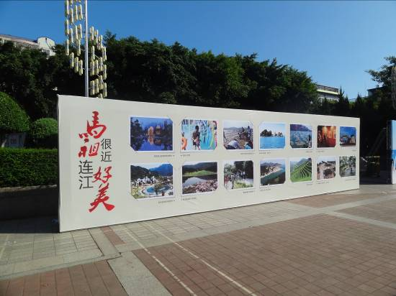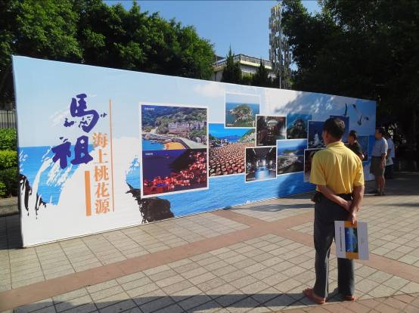
連江－馬祖旅遊宣傳諮詢會 連江－馬祖旅遊宣傳諮詢會

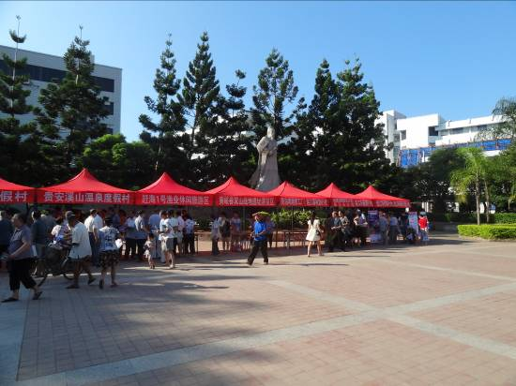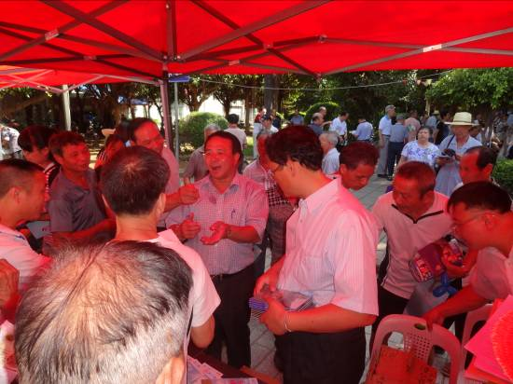
連江－馬祖旅遊宣傳諮詢會 連江－馬祖旅遊宣傳諮詢會
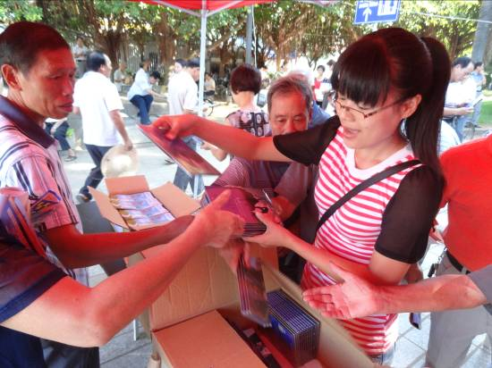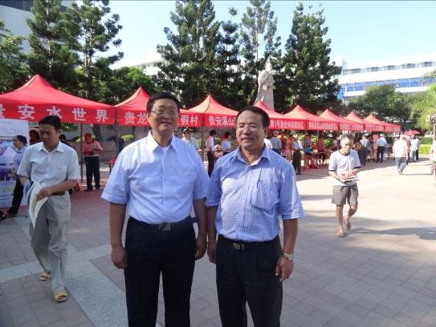
連江－馬祖旅遊宣傳諮詢會 連江－馬祖旅遊宣傳諮詢會
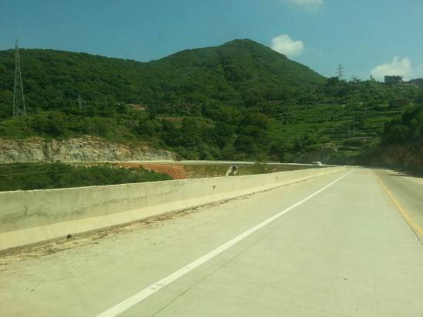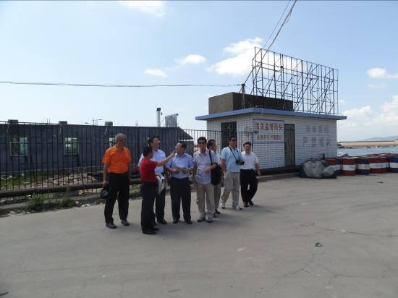
黃岐鎮對外聯絡道路 黃岐對台客運站旅檢通關大樓預定地

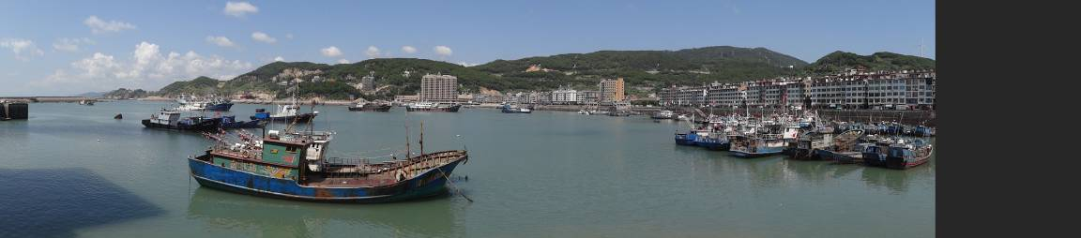
黃岐鎮(港埠)

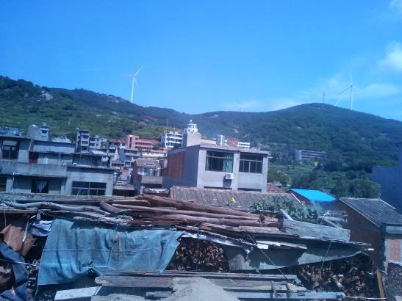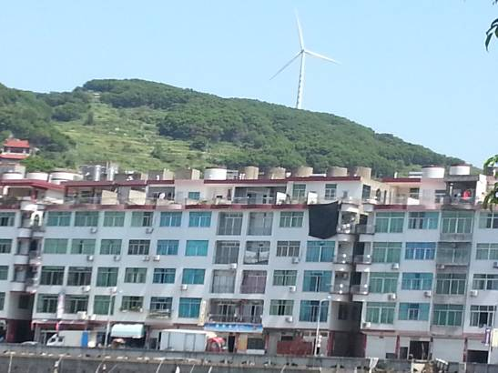
黃岐鎮 黃岐鎮(港埠旁)

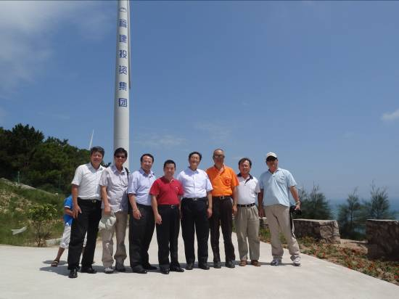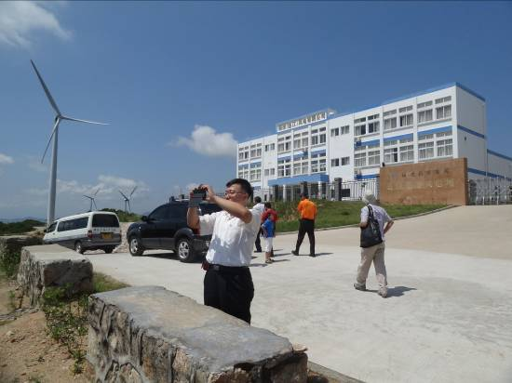
連江北茭發電廠 連江北茭發電廠

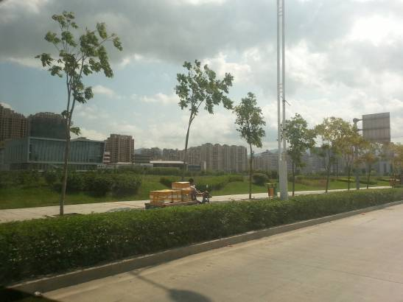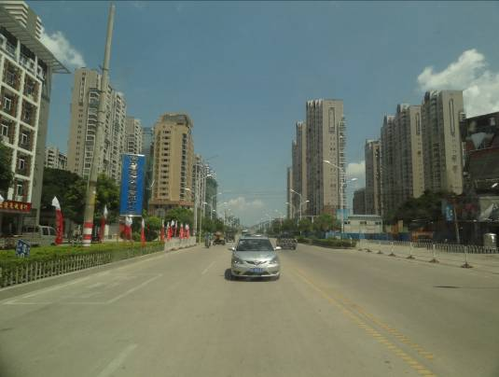
連江縣容 連江縣容

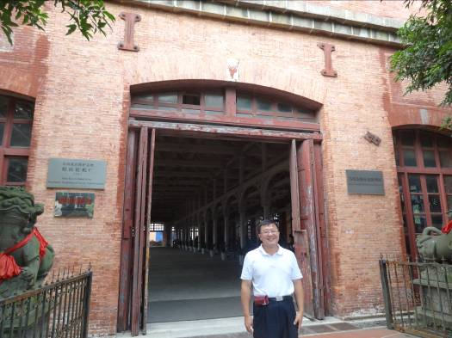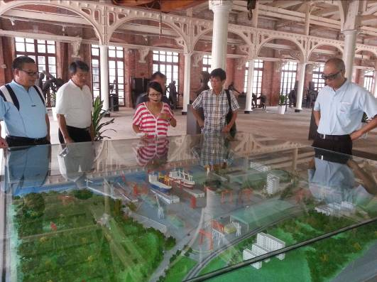
馬尾輪機廠 馬尾輪機廠展覽館

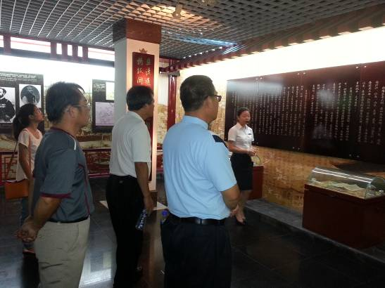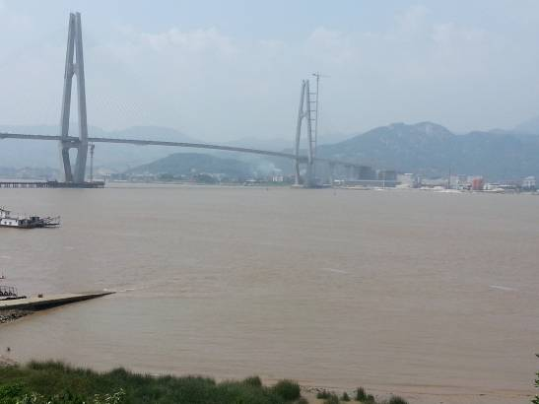
馬尾船政博物館 琅岐閩江大橋

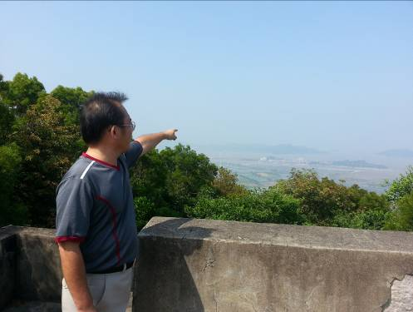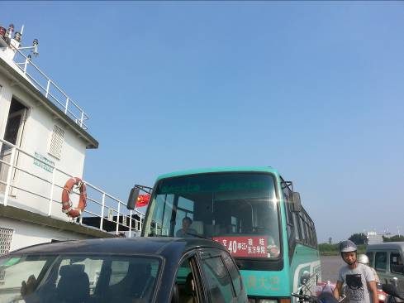
琅岐白雲寺山頂俯瞰 琅岐渡輪
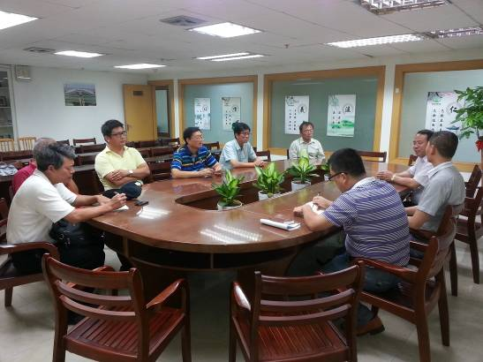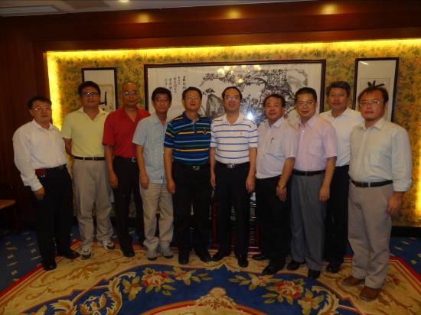
拜訪福州市地區旅行業者等旅遊單位 拜訪福州市地區旅行業者等旅遊單位

